
新世纪统一消息平台3.0部署手册
NCI Unified Message Service 3.0 Deployment Manual

2007.12
杭州新世纪电子科技有限公司
www.nci.com.cn
地址：杭州天目山路176号西湖数源软件园18号楼5层
电话：0571-88994300
传真：0571-88994200
邮编：310012

部署前准备

UMS专用邮箱
一个UMS专用的邮箱：如ums@abc.com, 须密码已知：如123456，这个邮箱给UMS的邮件渠道专用。

Web服务器
Weblogic8.1.6，或Tomcat5.0.x。

数据库
Oracle9i2或以上版本。

其他
JDK，版本1.4.2.

部署过程

前提条件
JDK和Tomcat的安装比较简单，本文档不详细描述，WebLogic的安装见附录1。当前部署过程的前提是在安装环境中已经预装JDK，Tomcat或Weblogic。

数据库建立
打开PLSQL，以SYSDBA身份登录已安装的Oracle数据库实例。如果还未安装Oracle数据库，请参考附录2。
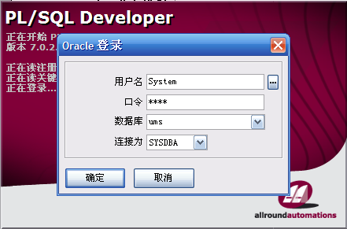
以SYSDBA身份登录Oracle之后，打开一个SQL命令窗口：
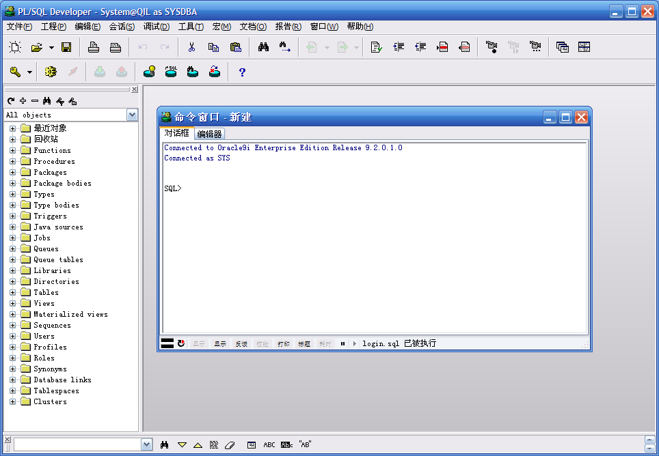
1. 输入命令，建立表空间：
CREATE TABLESPACE "UMS"
LOGGING
DATAFILE ‘%SOME_WHERE%\UMS.ora' SIZE 2048M EXTENT
MANAGEMENT LOCAL SEGMENT SPACE MANAGEMENT AUTO;
其中%SOME_WHERE%对应的是你想要建立的表空间所在的文件夹路径。
表空间名必须是“UMS”
2. 建立用户：
drop user ums3 cascade;
CREATE USER ums3 IDENTIFIED BY ums3
DEFAULT TABLESPACE UMS
--TEMPORARY TABLESPACE TEMP
QUOTA 0 ON SYSTEM;
GRANT CONNECT,RESOURCE,DBA TO ums3 ;
GRANT INSERT ANY TABLE TO ums3;
其中。“ums3”是新建的用户名，由DBA管理员分配，如果选择“空库DMP方式导入”，用户名必须是“ums3”
3. 建立UMS3.0的数据库表、序列、视图
打开菜单“工具”----“导入”：
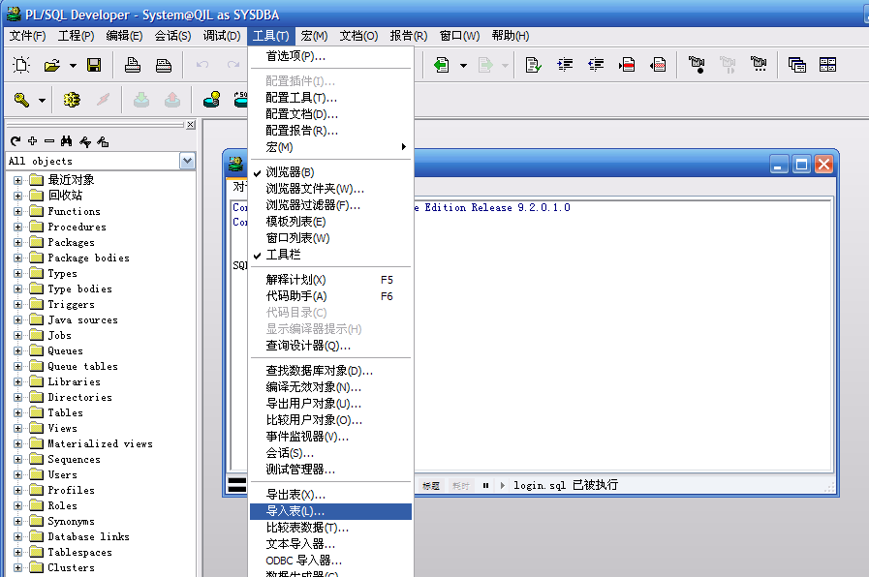
(a) 空库DMP方式导入：
用UMS3用户登录PLSQL。
这里“从用户”和“到用户”必须是UMS3. 在导入文件的路径中输入导入的dmp文件的路径，点击“导入”，就可完成UMS3的数据库数据导入。
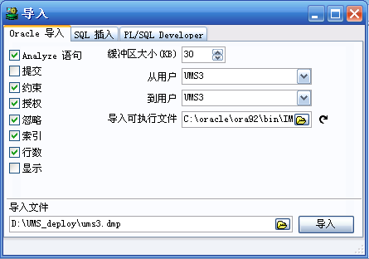
(b)数据库脚本方式导入：
用新建的用户登录PLSQL。在工具→导入菜单中，选择“SQL插入”，打开提供的SQL脚本文件，依次导入即可。
导入的顺序必须注意：1. umssql.sql（用于建表）2. umsdata.sql, umshrdata.sql, umsjfwdata.sql，用于导初始化系统数据。
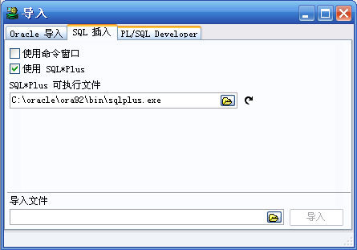

UMS引擎部署

安装程序部署
UMS引擎是一个安装包（目前不支持Vista，在Vista上的部署目前只能通过已编写好的脚本解压部署运行）。
以Windows Serve 2003环境安装为例，双击UMS引擎的安装程序，开始安装UMS：
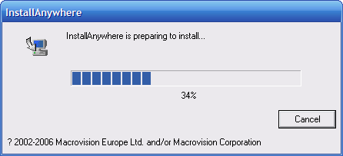
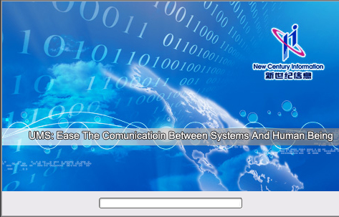
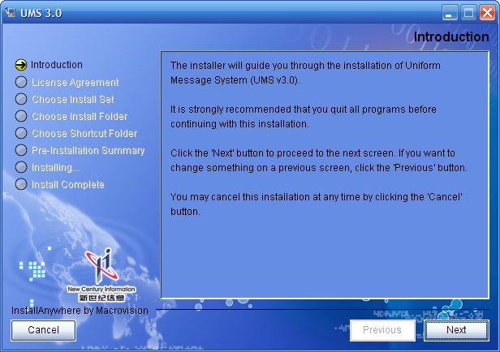
点击下一步，“Next”，选择“I accept terms of license agreement”
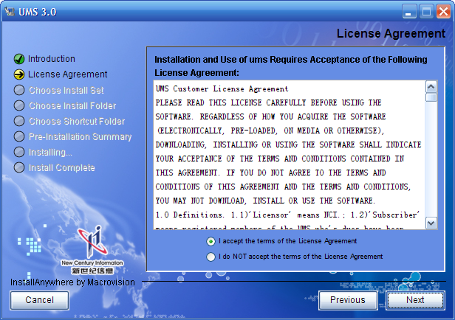
点击“Next”，选择“Typical”典型安装：
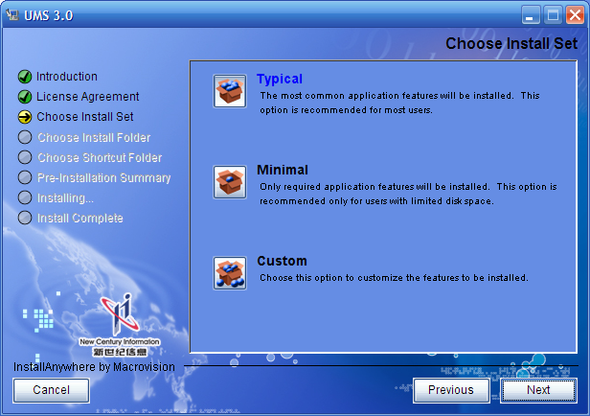
点击“Next”，选择安装目录。注意，UMS的安装目录路径中不能包含空格，如不能安装在“Program Files”这种文件夹下。
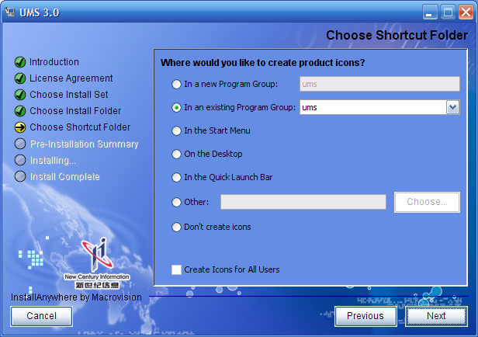
之后，选择快捷方式，就可以开始安装了。
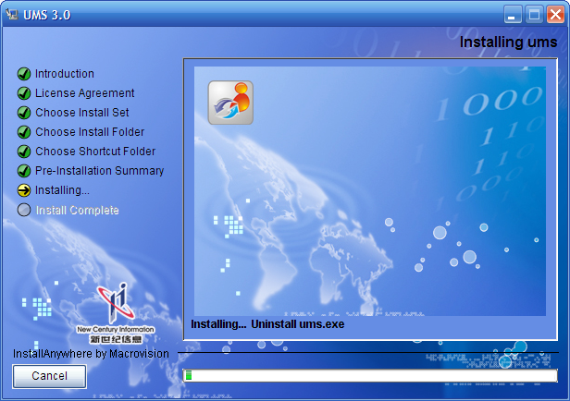
安装完成后，就可以在开始菜单和桌面上看到UMS的快捷方式，点击就可运行：
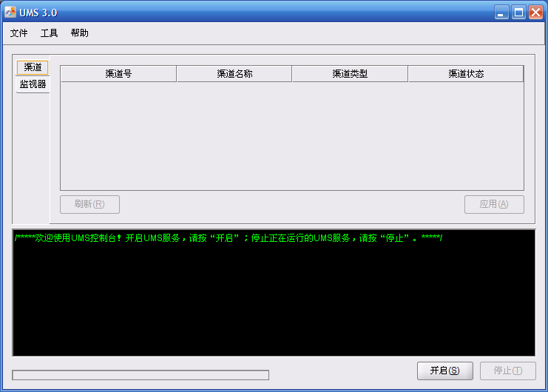

参数设置
- 数据库设置：
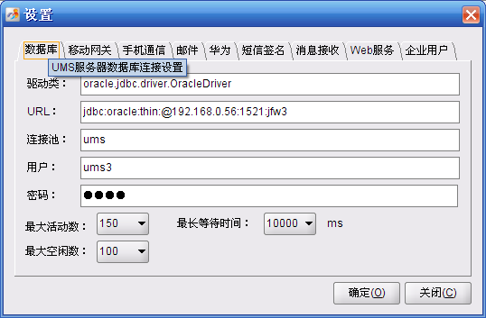
顺序依次是：数据库驱动类、数据库URL、连接池名称（随用户定义，一旦确定，不需修改，UMS在整个过程中会通过该名称去找数据库连接）、数据库用户、用户密码、数据库连接最大活动数目、数据库连接最大空闲数目、最长等待时间。
UMS引擎安装完成后，一般只需修改一个地方——URL，换成形式如jdbc:oracle:thin:@<IP>:<Port>:<SID>的值，“<IP>”代表Oracle数据库所在计算机的IP地址，“<Port>”是Oracle数据库所在计算机开放的Oracle实例监听端口，“<SID>”是需要连接的Oracle实例名称。
- 移动网关设置：
如果需要用CMPP开发包（非华为API）开发渠道与移动进行连接，需要进行这个设置。具体值的设置遵照个参数名称填写即可。
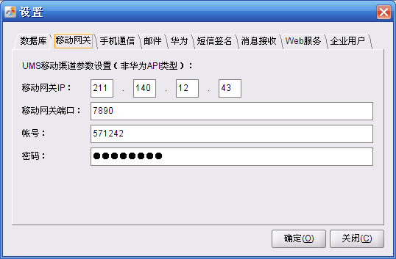
- 手机通信设置：
手机短信的相关配置，包括号段与服务商的联系，如139号段是移动，130号段是联通等，以及企业已申请的特服号（现有企业特服号是12位），及特服号的最长长度特性等（现有移动最长号码位数是21位）。
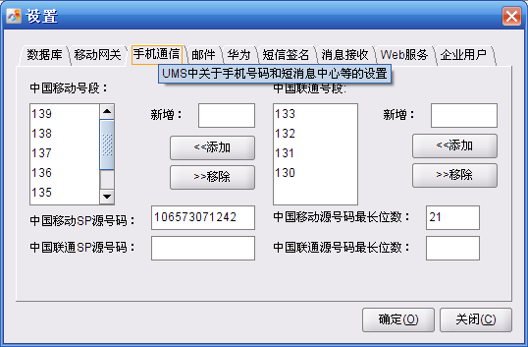
- 邮件设置：
Email邮件配置，有两方面功能：a. UMS Email渠道的host设定，包括Email主机，Email渠道专用帐号。 b. 设定UMS告警被通知人；
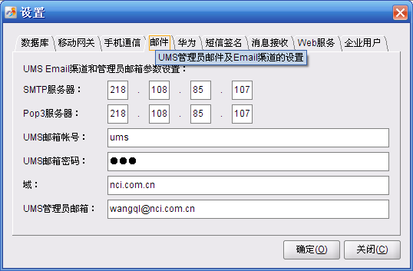
- 华为API开发包设置（移动）：
网关IP、网关端口、帐号和密码都和“移动网关”的设置一样。其他参数按照参数名填写即可。
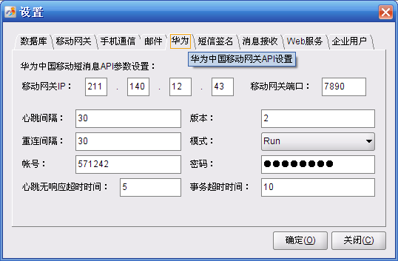
- 短信签名：
UMS短信发送时预留的字符串，如果网关已经设置这个属性，每个短信接收时在最后会有一个类似签名档的结尾，而这个“签名档”就是SMSReserved对应的值，一般都有中英文两类值。如新世纪的中文签名是“[新世纪电子]”，英文是“xinshiji”。
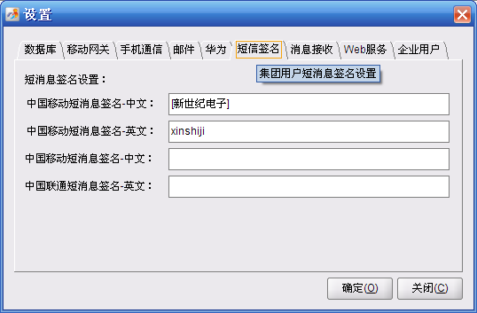
- 消息接收设置：
UMS消息接收服务对应的socket配置。具体是UMS开放的接收端口及超时的时间限制设置，默认端口19828。
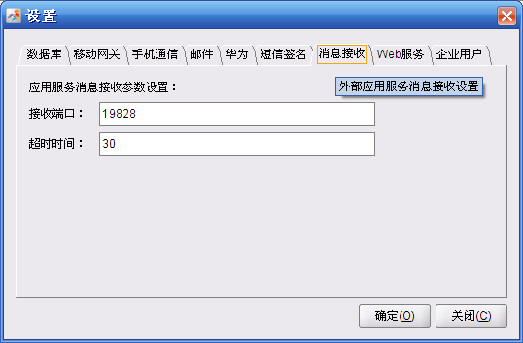
- Web服务设置：
这里只暴露一个参数：Web服务接收外部连接的port参数，即接收外部调用的端口，默认19829。
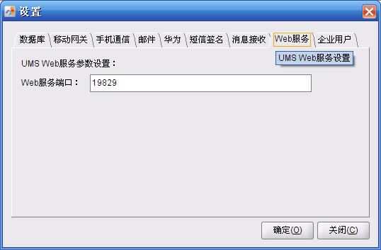
- 企业用户接口实现设置：
UMS提供企业用户接口，所有的用户信息的转换和调用都通过企业用户接口来执行，UMS提供默认的实现类UUMUserInfo，该类只能与UUM系统的企业用户信息交互，如果是用到其它系统，则需用户进行二次开发，提供实现类，具体二次开发步骤，参见UMS3.0二次开发手册。
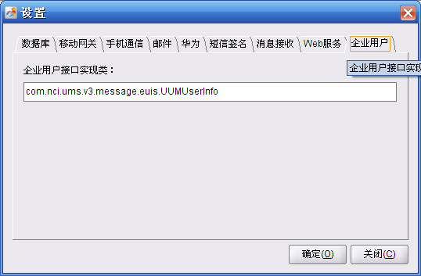

UMS管理平台
将UMS管理平台文件夹(ums3_platform_manage)放置于服务器硬盘空间，位置为%UMS_PLATFORM_MANAGE_HOME%。Tomcat的位置为%TOMCAT_HOME%，WebLogic的ums安装域的位置为%WebLogic_UMSDomain%.

在Tomcat5中部署
在%TOMCAT_HOME%/conf/catalina/localhost目录下建立文件： ums3_platform_manage.xml
ums3_platform_manage.xml内容为：
<?xml version="1.0" encoding="gb2312"?>
<!-- 受框架限制，path参数必须是/jfw3 -->
<Context docBase="% UMS_PLATFORM_MANAGE_HOME %" path="/ jfw3" >
<Resource name="jdbc/jfw3" auth="Container" type="javax.sql.DataSource"/>
<ResourceParams name="jdbc/jfw3">
<parameter>
<name>factory</name>
<value>org.apache.commons.dbcp.BasicDataSourceFactory</value>
</parameter>
<parameter>
<name>maxActive</name>
<value>200</value>
</parameter>
<parameter>
<name>maxIdle</name>
<value>150</value>
</parameter>
<parameter>
<name>maxWait</name>
<value>100000</value>
</parameter>
<parameter>
<name>username</name>
<value>ums3</value>
</parameter>
<parameter>
<name>password</name>
<value>ums3</value>
</parameter>
<parameter>
<name>driverClassName</name>
<value>oracle.jdbc.driver.OracleDriver</value>
</parameter>
<parameter>
<name>url</name>
<value>jdbc:oracle:thin:@<IP>:<Port>:<SID></value>
</parameter>
</ResourceParams>
</Context>

将倒数第四行的值换成部署环境下的Oracle路径，具体分别是“<IP>”代表Oracle数据库所在计算机的IP地址，“<Port>”是Oracle数据库所在计算机开放的Oracle实例监听端口，“<SID>”是需要连接的Oracle实例名称。格式如192.168.0.4：1521：ums

在WebLogic 8.1 SP6中的部署
在%UMS_PLATFORM_MANAGE_HOME%目录下新建weblogic.xml（部署程序中已包含，如果在Tomcat中部署，该文件无作用），内容为：
<?xml version="1.0" encoding="UTF-8"?>
<!DOCTYPE weblogic-web-app PUBLIC "-//BEA Systems, Inc.//DTD Web Application 8.1//EN" "http://www.bea.com/servers/wls810/dtd/weblogic810-web-jar.dtd">
<weblogic-web-app>
<reference-descriptor>
<resource-env-description>
<res-env-ref-name>ums</res-env-ref-name>
<jndi-name>jdbc/jfw3</jndi-name>
</resource-env-description>
</reference-descriptor>
<context-root>/jfw3</context-root>
</weblogic-web-app>
说明，这段语义的作用是让WebLogic知道UMS使用的是哪个JNDI，并且将该JNDI提前加载进来。
context-root必须是/jfw3。
接下来，开始配置数据库连接池，因为WebLogic的配置文件中，数据库登录密码是加密的，所以这里需要通过控制台界面来操作，打开WebLogic控制台：
进入服务——JDBC——连接缓冲池菜单：
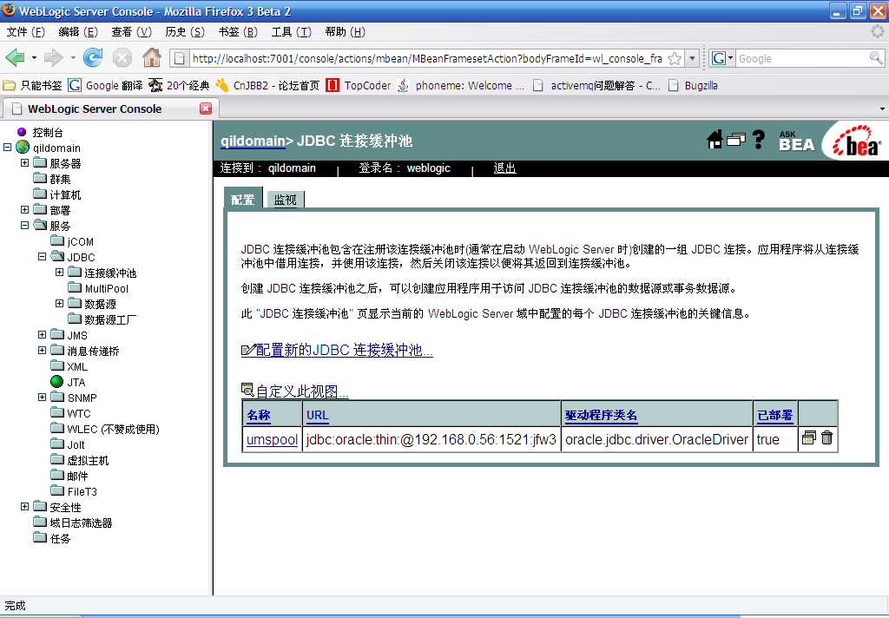
在右侧“配置”栏选择“配置新的JDBC连接缓冲池”：
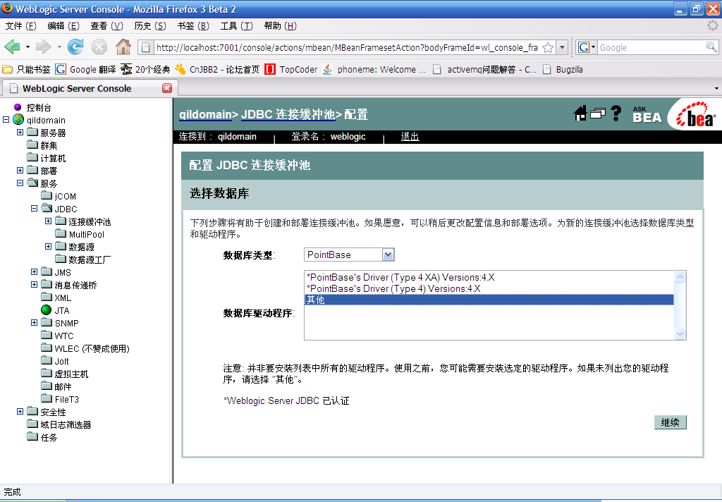
如果显示列中有你需要的数据库类型，则在“数据库类型”中选定该条目，并在随后显示的“数据库驱动程序”中选择合适的版本；如果没有你需要的数据库类型，选择“其它”，进行手动添加。UMS管理平台使用Oracle9i2，所以我们在“数据库类型”栏选择“Oracle”，“数据库驱动程序”栏选择“Oracle’s Driver (Thin) Version:9.0.1, 9.2,10”。完成后，选择“继续”。
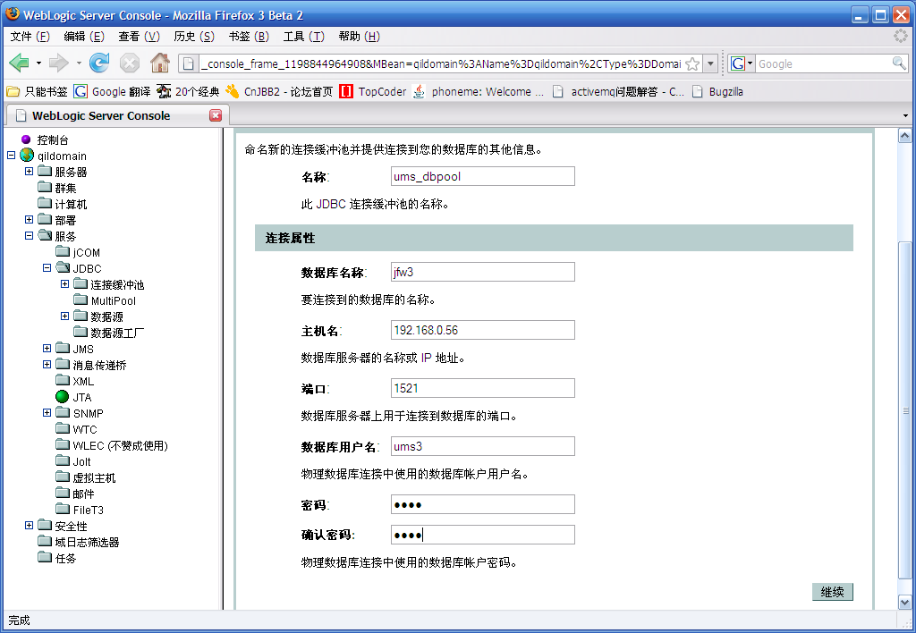
之后，输入相应的连接池名称，如“ums_pool”，数据库名称，主机名，端口，用户名及密码。之后，“选择继续”：
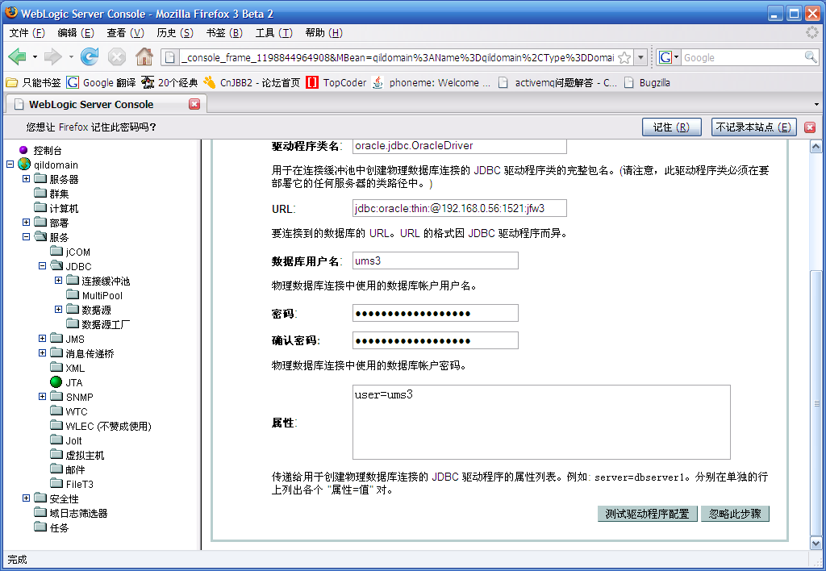
WebLogic会将您刚才输入的信息聚合，如果符合你的设置，可以“测试驱动程序设置”，如果不符合你的设置，可以回去再修改。测试成功后就可以创建。成功后在“连接缓冲池”菜单节点下会有相应的池显示：
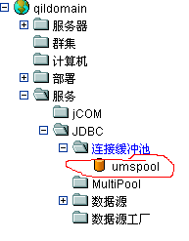
打开%WebLogic_UMSDomain%/config.xml，在<domain>标签的最后加上两个个属性：
1. 数据源DataSource（数据源也可以在控制台中配置，这里不详细说明）：
<JDBCTxDataSource JNDIName="jdbc/jfw3" Name="ums" PoolName="%PoolName%" Targets="myserver"/>
其中，JNDIName是在weblogic.xml中配置的jdbc/jfw3,这个值不建议改掉。"%PoolName%"是上面新建的连接缓冲池的名称。Targets是当前需要将UMS管理平台部署至的WebLogic服务器名，如“myserver”。
2. 应用程序部署：
<Application Name="umsplam" Path="%UMS_PLATFORM_MANAGE_HOME%"
StagingMode="nostage" TwoPhase="true">
<WebAppComponent Name="jfw3" Targets="myserver" URI="/"/>
</Application>
其中Targets的值必须与上面DataSource数据源的值对应。

参数设置
(1). Webservice.props（在props文件夹下），这些wsdl路径可以通过浏览器测试，当UMS引擎启动后，在命令行会提示：详细服务请查看http://hostip:port，在浏览器中输入该值，点击每个服务名，会有具体的wsdl路径显示出来。
渠道管理的WebService URL：
Qdglurl=http://%UMS_Engine_Server_IP%:<port>/axis2/services/UMS3_Manage?wsdl
消息群发的WebService URL：
Xxqfurl=http:// %UMS_Engine_Server_IP%:<port>/axis2/services/UMS3_MsgSend?wsdl
邮件发送的WebService URL：
EmailFsurl= http://%UMS_Engine_Server_IP%:<port>/axis2/services/UMS3_MsgSend?wsdl
消息过滤的WebService URL：
Cwdyurl= http://%UMS_Engine_Server_IP%:<port>/axis2/services/UMS3_Manage?wsdl
应用注册的WebService URL：
Yyzcurl= http://%UMS_Engine_Server_IP%:<port>/axis2/services/UMS3_Manage?wsdl
服务注册的WebService URL：
Fwszurl= http://%UMS_Engine_Server_IP%:<port>/axis2/services/UMS3_Manage?wsdl
消息转发的WebService URL：
XxZfurl=http:// %UMS_Engine_Server_IP%:<port>/axis2/services/UMS3_Manage?wsdl
其中，% UMS_Engine_Server_IP %是UMS引擎所在机器的IP地址，<port>是UMS引擎开放的Web服务端口。
Emailservermail：指定UMS的专用邮箱地址。
其他参数是UMS固定的参数，用户无需关注。
(2). Application.xml（在WEB-INF\classes下）找到下面的参数
<DataSource Default="true">
<Name>jfw</Name>在配置数据源时，jfw改成相应的JDNI名称。
<Jndi>java:comp/env/jdbc/jfw3</Jndi>
<Dialect>Oracle9Dialect</Dialect>
</DataSource>
<ModelRootPath>%Platform_HOME%/Models/</ModelRootPath>
<DataPath>%Platform_HOME%/Models/Data/</DataPath>
<FunctionPath>%Platform_HOME%/Models/Function/</FunctionPath>
部署程序时，%Platform_HOME%改成对应的程序的路径（到程序的顶级目录,WEB-INF所在的文件夹）
(3). log4j.properties（在WEB-INF\classes下）找到参数：
log4j.appender.A2.file=D:/log.txt
在程序部署时，修改日志文件的存放路径，“D:/log.txt”改成对应的存放路径。

附录1——WebLogic 8.1 SP6安装
本过程以致Windows2003下的安装为例。
点击WebLogic安装程序，开始安装准备，解压文件。
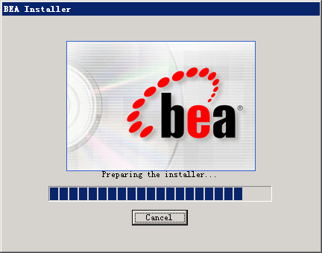
安装程序准备完成之后，开始安装WebLogic，用户看到的是第一个引导界面，点击“下一步”：
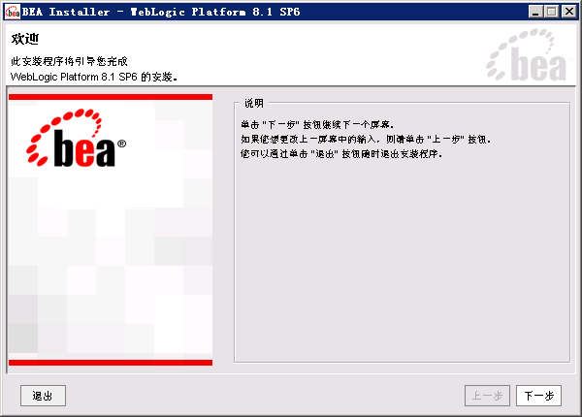
接下来是协议许可界面，如果同意BEA的许可协议，选择“是”，点击下一步继续按照；如果不同意BEA的许可协议，选择“否”，退出安装。这里我们选择“是”，点击“下一步”；
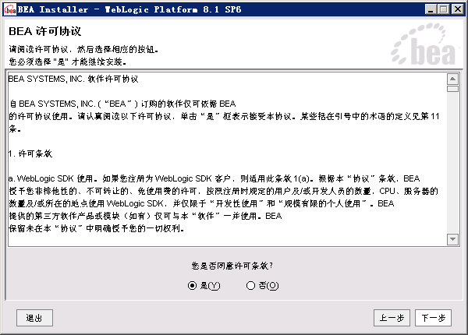
接下来，选择安装的目录，如“D:\bea”，完整的安装路径最好不要包含空格，点击“下一步”：
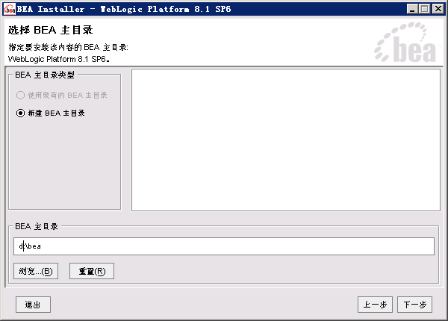
选择安装模块，这里有两个选项，“完全”和“自定义”，完全的安装包含WebLogic Server，WebLogic Workshop，WebLogic Portal，WebLogic Integration。如果选择完全，下一步则将开始安装程序，所有的模块都将被安装。我们只需要WebLogic Server，所以选择“自定义”，选择自己需要的模块。
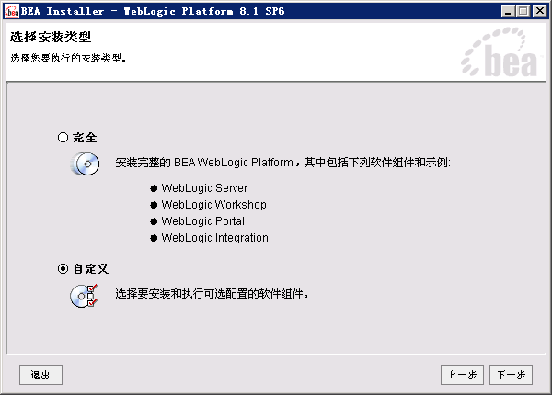
自定义模块中，只需选择WebLogic Server，点击“下一步”：
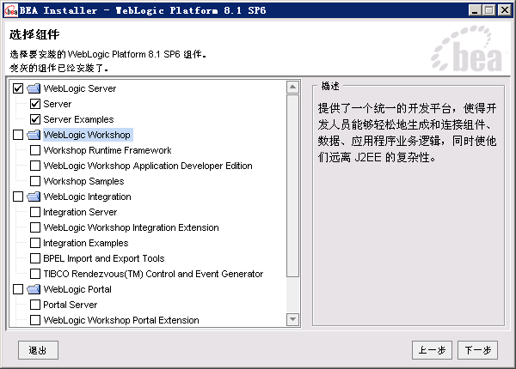
确认安装目录后进行安装：
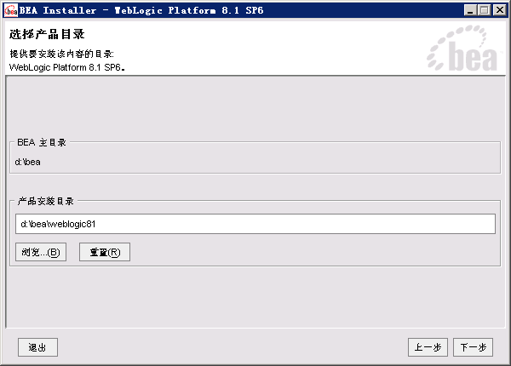
开始立即安装：
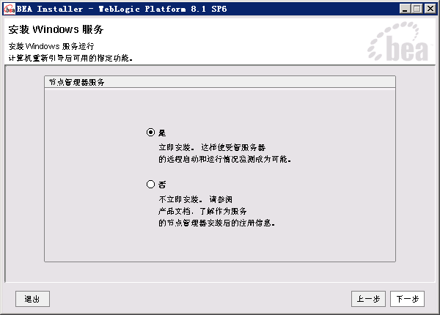
正在安装：
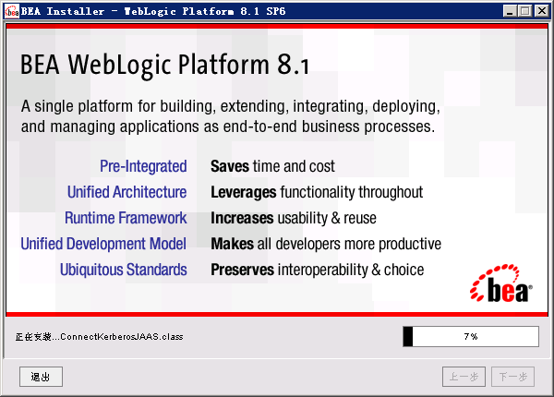

附录2——Oracle安装
以下以Oracle9i2安装为例。
双击oracle安装目录下的setup.exe，即可启动oracle的安装，如下：
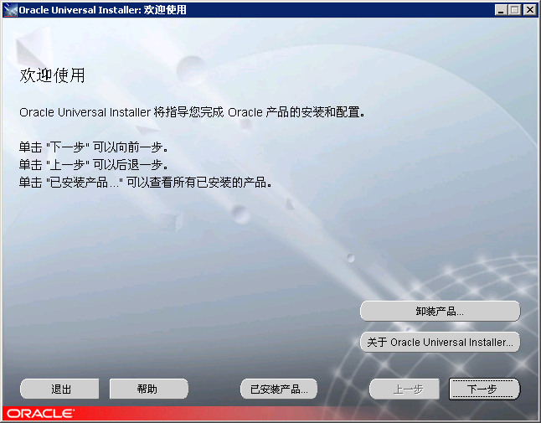
选择下一步，如下：
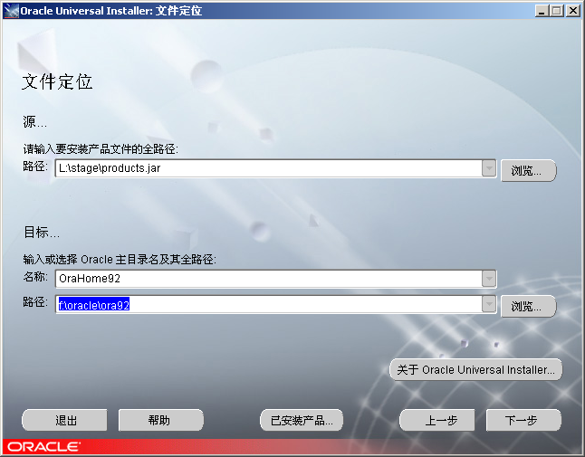
本安装选择为：f:\oracle\ora92，名称默认即可，下一步：
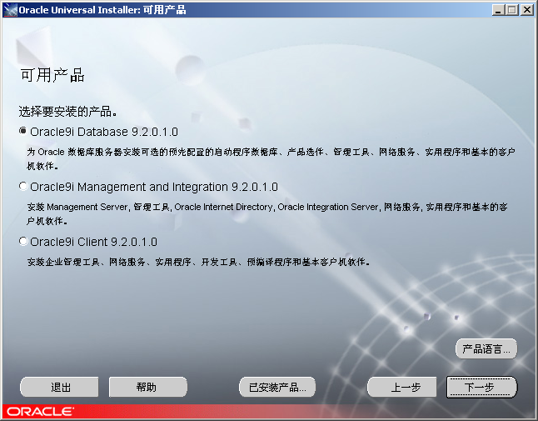
这里选择第一个选项，下一步：
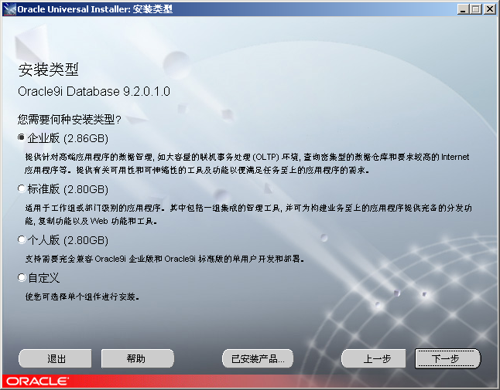
直接选“下一步”，就可以让Oracle自动完成安装。

接下来，建立数据库实例：如UMS。

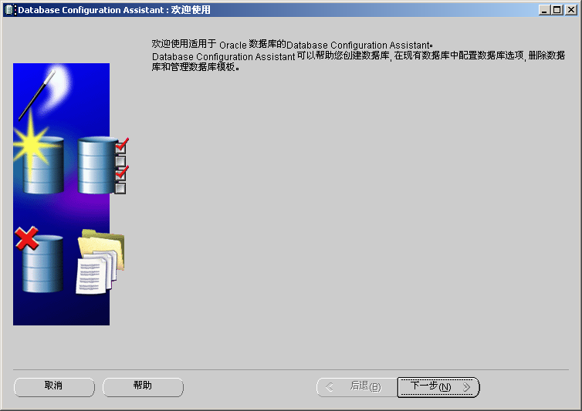
下一步：
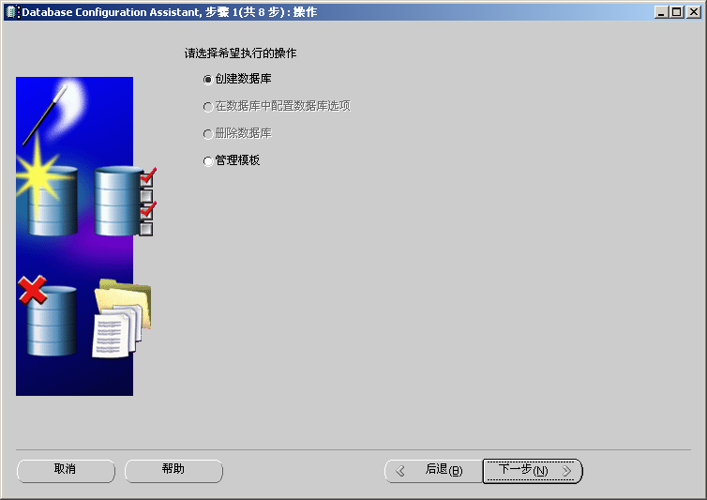
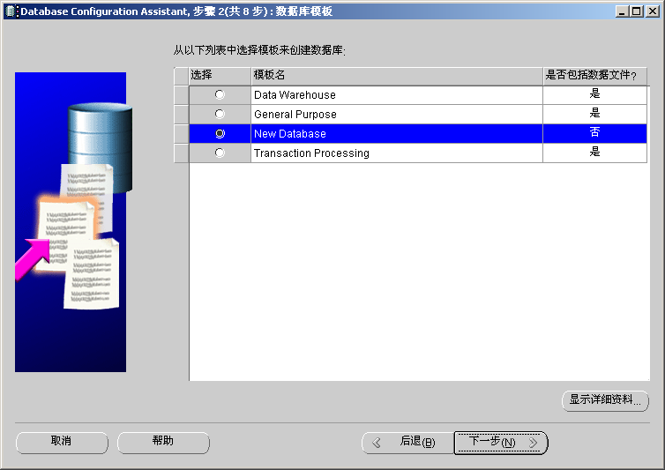
下一步：
该步骤非常重要，输入如下信息：
名称 | 内容 | 说明
全局数据库名 | ums | 就是oracle实例的名称
SID | ums | SID，后面写JDBC URL的时候用到

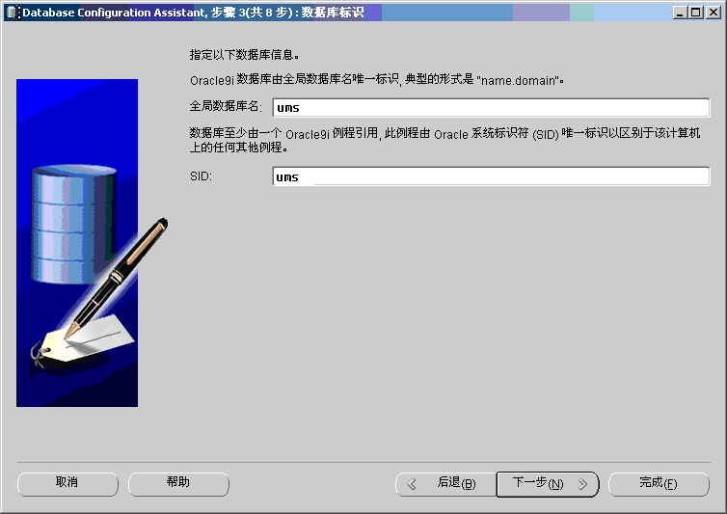
下一步：
其实Oracle OLAP、Oracle Data Mining等都用不上，可以不选择。
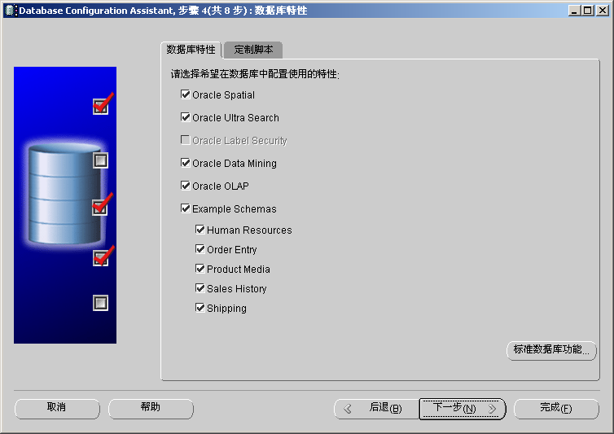
下一步：
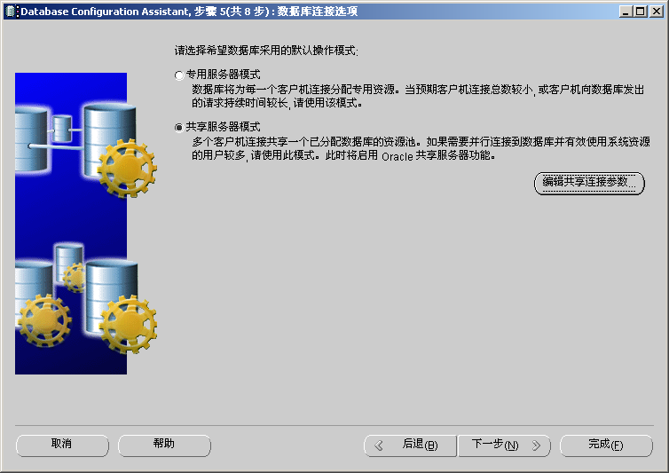
下一步：
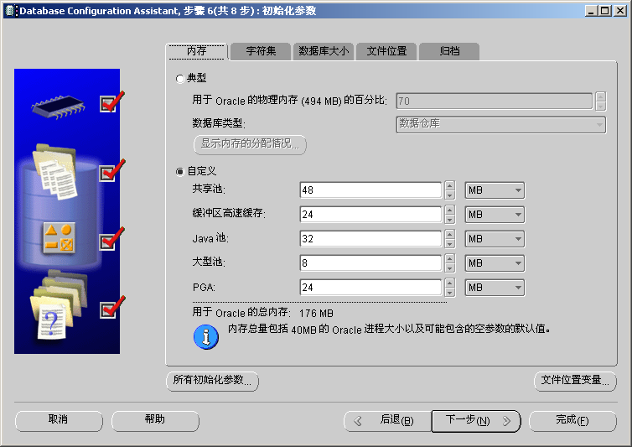
如果不是特别熟悉这些参数，默认好了。
下一步：
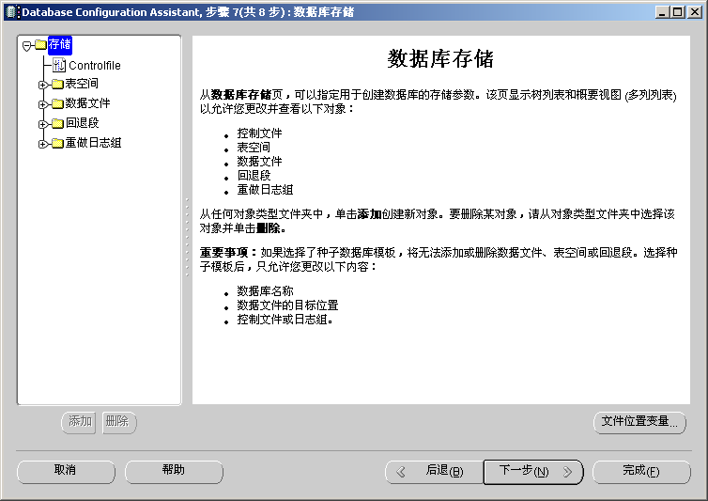
下一步：
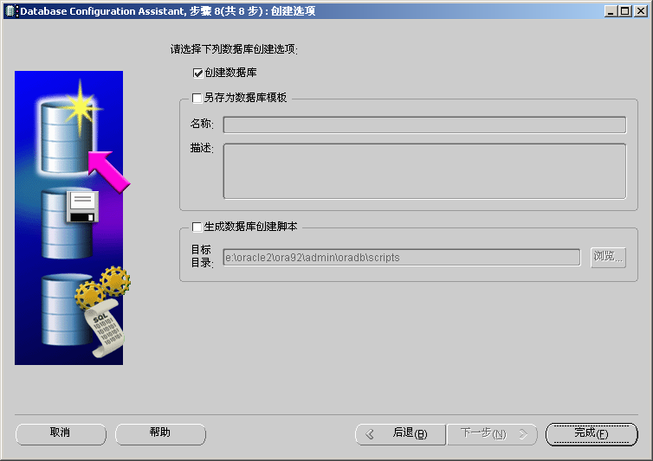
点击完成，需要确认一下：
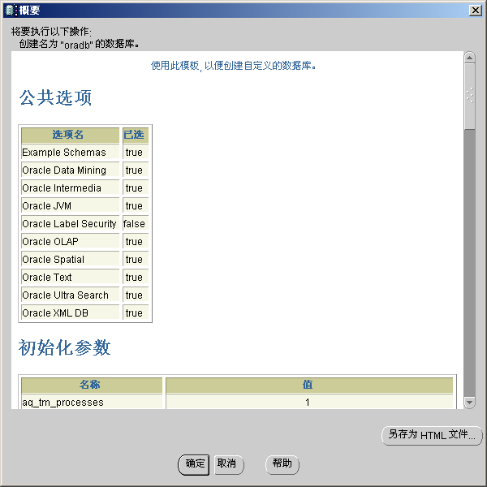
确定，开始漫长的建立数据库实例的过程。（注意，过程中会弹出一些命令行窗口，千万别手工干预）
安装完成之后，如果使用PLSQL，则首先需要建立Net服务。打开Oracle Net Manager：
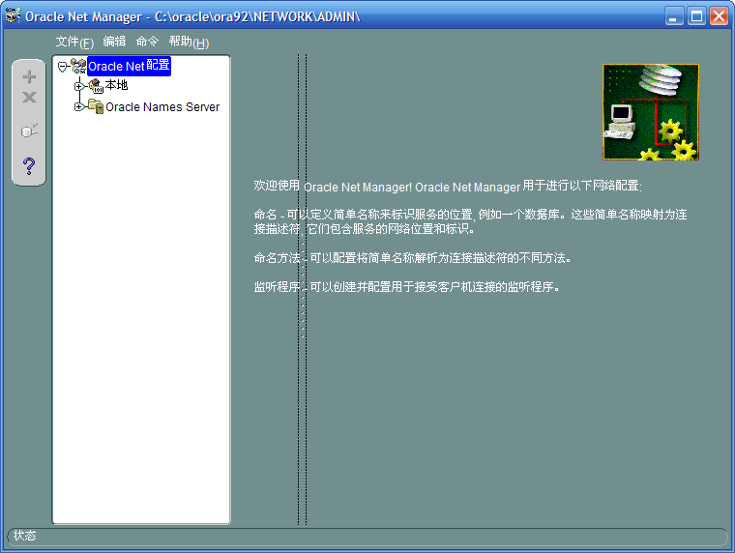

展开结构树，选择“服务命名”：
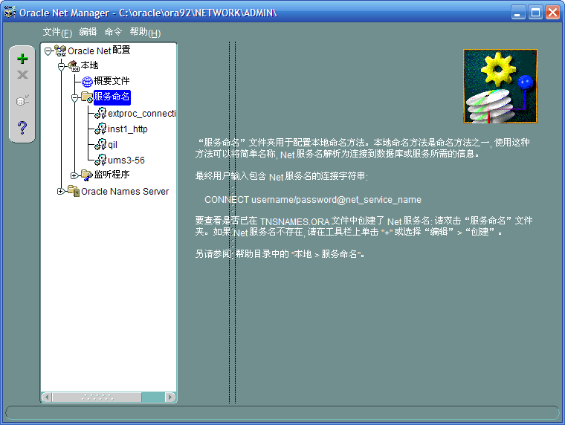

点击左侧的新增按钮，输入Net服务名，如ums：
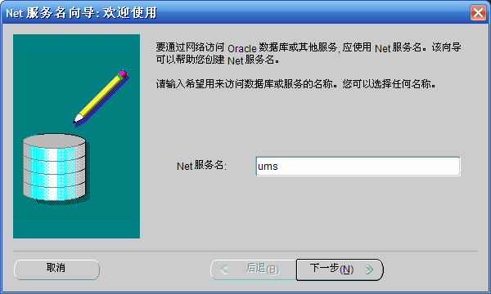

点击下一步，选择“TCP/IP（Internet协议）”：
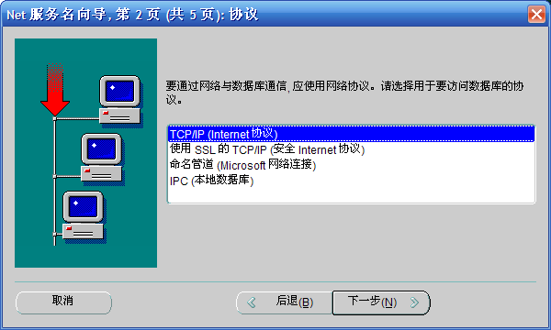

输入所需Oracle数据库所在的计算机的主机名和端口号：
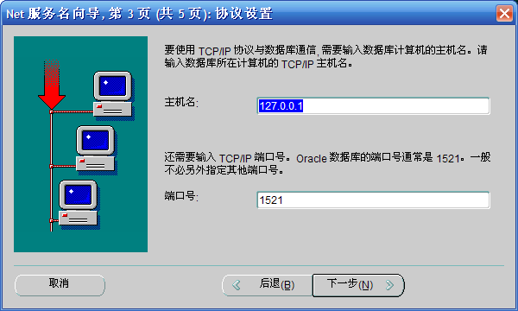

点击下一步，输入指定的实例名：
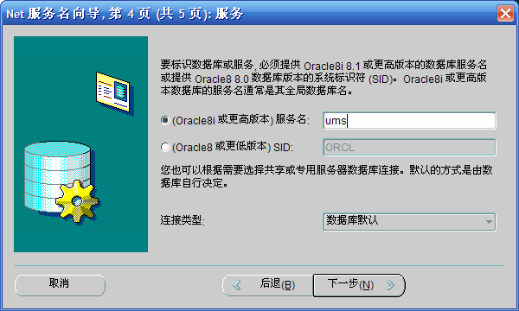

下一步，如果通过测试，则新的Net服务建立完毕。完成后，打开本地的PLSQL，就可以看到新建的Net服务，并连接指定的Oracle数据库了。
